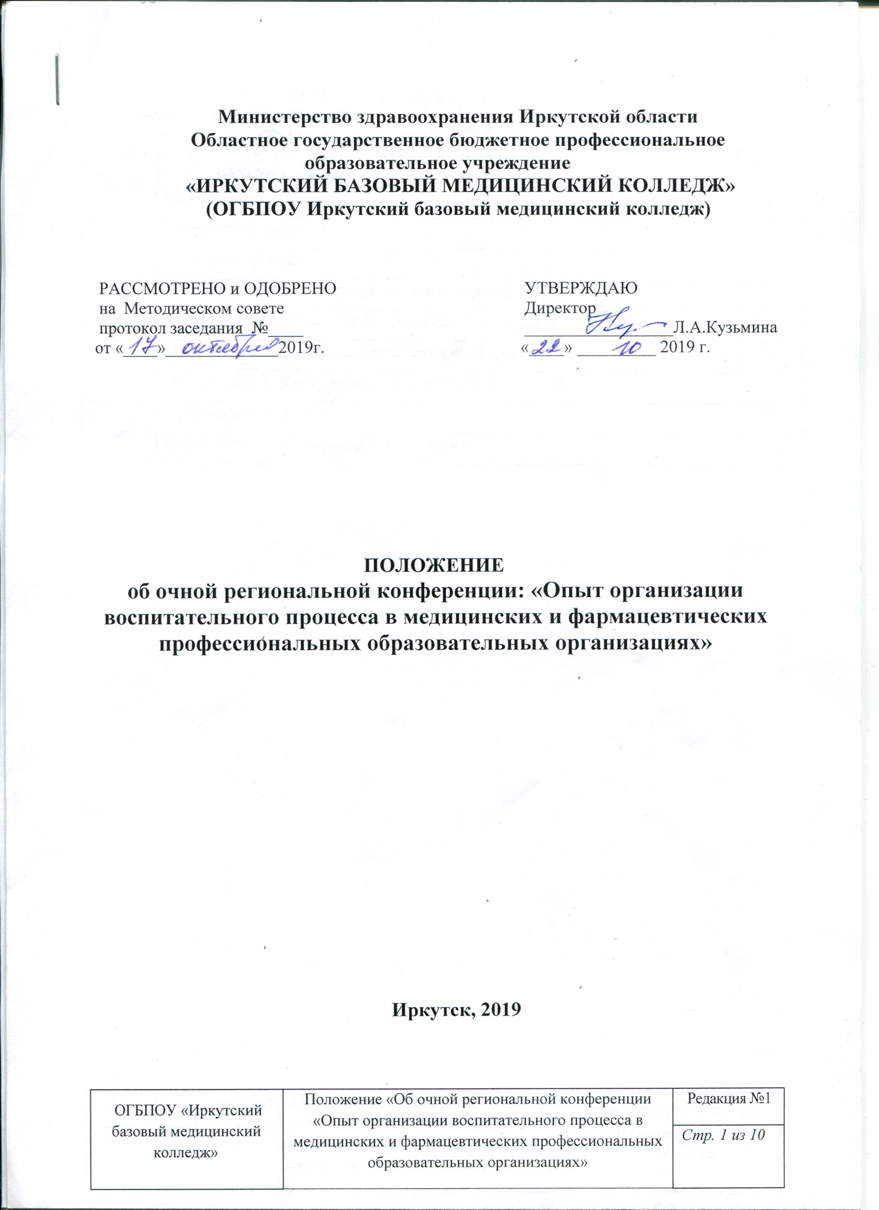
РАЗРАБОТЧИК
Заведующая воспитательным отделом
______________И.С. Богданова
«____» __________ 2019 г

Содержание

№ раздела | Название раздела | Стр.
 | Содержание | 2
I | Общие положения | 4
II | Цели конференции | 4
III | Основные направления работы конференции | 5
IV | Требования к содержанию и оформлению доклада. | 6
V | Организация и процедура проведения конференции | 6
 | Приложение 1. Контрольные даты проведения | 7
 | Приложение 2. Заявка | 8
 | Приложение 3. Информационное письмо | 9

- Общие положения
  - Настоящее Положение об очной региональной конференции: «Опыт организации воспитательного процесса в медицинских и фармацевтических профессиональных образовательных организациях» (далее - Конференция) определяет цели, задачи и требования к участникам Конференции, организации и процедуре проведения Конференции, порядку определения победителя и призеров.
Участники и организаторы Конкурса в своей деятельности руководствуются следующими документами:
- Конституцией Российской Федерации;
- Указом Президента Российской Федерации от 07.05.2018 № 204 «О национальных целях и стратегических задачах развития Российской Федерации на период до 2024 года;
- Основами государственной молодежной политики Российской Федерации на период до 2025 года, утвержденными распоряжением Правительства Российской Федерации от 29 ноября 2014 г. №2403-р;
- Приказом Министерства образования и науки Российской Федерации от
12.05.2014 №514 «Об утверждении федерального государственного
образовательного стандарта среднего профессионального образования по специальности 31.02.01 Лечебное дело» (зарегистрирован Министерством юстиции Российской Федерации 11.06.2014, регистрационный № 32673);
- Приказом Министерства образования и науки Российской Федерации от 18.04.2013 №291 (в редакции от 18.08.2016) «Об утверждении положения о практике обучающихся, осваивающих основные профессиональные образовательные программы среднего профессионального образования» (зарегистрирован Министерством юстиции Российской Федерации 14.06.2013, регистрационный № 28785).
1.2. К участию в конференции приглашаются студенты (только в соавторстве с научным руководителем), преподаватели ПОУ, социальные педагоги, практикующие психологи.
Конференция проходит в очной форме.
По итогам работы конференции будет выпущен электронный сборник научных трудов конференции.
- Цели Конференции
2.1. конструктивное обсуждение актуальных направлений и эффективных подходов к воспитательному процессу в учреждениях образования и перспектив его развития;
2.2. разработка рекомендаций для внедрения в воспитательную практику в учреждениях образования.
- Основные направления работы конференции:

3.1. Секция №1: Теоретико–методологические основы повышения качества воспитательного процесса в современных условиях
• отечественный опыт воспитательной работы в учреждениях профессионального образования;
• воспитательный процесс в профессиональном образовательном учреждении;
• проблемы разработки и внедрения методик повышения качества воспитательной работы;
• современный психолого-педагогический портрет обучающихся в разрезе воспитательной работы.
- культурно–исторические, этнопедагогические, этнографические особенности воспитательного процесса в учреждениях профессионального образования в различных регионах и их учет при разработке воспитательных технологий.

3.2. Секция №2: Формирование личности в условиях поликультурного образования: особенности, возможности, проблемы
• воспитание во внеучебной деятельности в учреждениях профессионального образования медицинского профиля: формы, средства, методы воспитательной работы (кружковая, клубная работа, добровольчество, социальные акции и т.д.);
• влияние социокультурного окружения на формирование личности студента;
• проблемы толерантности и их решение в учебно-воспитательном процессе учреждений профессионального образования медицинского профиля (формы формирования коммуникативной толерантности);
• использование этнопедагогических идей в современной воспитательной практике учреждений профессионального образования медицинского профиля;
• формирование культуры здорового образа жизни в учреждениях профессионального образования медицинского профиля;
• формирование патриотизма, гражданственности, духовности и нравственности студента.
3.3. Секция №3: Мастер-классы
- Подготовка волонтеров для сопровождения Региональных чемпионатов профессионального мастерства среди лиц с инвалидностью и ОВЗ «Абилимпикс»
- Подготовка студентов к участию в чемпионате «Молодые профессионалы»;
- Профориентационная работа в рамках самоопределения студентов учреждений профессионального образования медицинского профиля.
IV. Требования к содержанию и оформлению доклада.

Темы выступлений должны отвечать основным направлениям работы конференции и отвечать следующим требованиям:
1. Статья должна быть выполнена на актуальную тему и содержать результаты самостоятельного исследования;
2. Ответственность за освещение материалов несут авторы докладов.
3. Статья будет напечатана в авторской редакции, поэтому она должна быть тщательно подготовлена.
Объем статьи – 5 - 8 страниц (А4, Times New Roman, поля 2,5 со всех сторон, кегль 15, интервал 1).
Правила оформления: код УДК/ББК, аннотация (3-5 предл.), ключевые слова (5-10), ссылки по модели [1, с. 25] на алфавитный список литературы, который размещается в конце статьи (с указанием автора, названия, места и года издания, издательства, кол-ва страниц). Сведения об авторе публикации: ФИО, регалии, должность и место работы, научные интересы, e-mail.

V. Организация и процедура проведения конференции
5.1. Общее руководство организацией и проведением Конференции осуществляет Оргкомитет, в состав которого входят представители:
- Областного государственного бюджетного профессионального образовательного учреждения «Иркутский базовый медицинский колледж»;
- Общественной организации «Ассоциация средних медицинских работников Иркутской области»;
5.2. Ответственный за проведение Конференции Областное государственное бюджетное профессиональное образовательное учреждение «Иркутский базовый медицинский колледж»;
5.3. Дата проведения 15 апреля 2020г. в ОГБПОУ «Иркутский базовый медицинский колледж» по адресу: Иркутская область, г. Иркутск, ул. Сергеева, 3.
5.4. Оргкомитет осуществляет следующую деятельность:
- формирует собственную программу проведения Конференции
- Информирует профессиональные образовательные учреждения о сроках, программе проведения Конференции и адресе получателя материалов через электронную рассылку;
- принимает документы от участников данного этапа Конференции из профессиональных образовательных учреждений региона;
- организует проведение региональной Конференции;
- информирует профессиональные образовательные учреждения региона об участниках и результатах региональной Конференции;
- направляет электронный сборник научных трудов конференции каждому участнику конференции.
Приложение № 1

В статье указываются следующие метаданные:
название статьи;
фамилия, имя, отчество автора (соавторов) ;
полное название организации – место работы автора (соавторов);
адрес электронной почты автора (соавторов);
корреспондентский почтовый адрес и телефон автора (соавторов);
аннотация;
ключевые слова;
библиографический список литературы.
Контрольные даты проведения
Региональной научно-практической конференции «Воспитательный процесс в учреждениях образования: состояние, перспективы, инновации».
Прием заявок и статей | до 10.04.2020 г.
Начало работы Конференции | 15.04.2020г.
Окончание работы Конференции | 15.04.2020г.
Размещение статей в системе | В течение 2-3-х недель после окончания работы конференции
Рассылка электронного варианта сборника | Через 4 недели после проведения конференции

Приложение № 2
ЗАЯВКА НА УЧАСТИЕ
Очной региональной конференции: «Опыт организации воспитательного процесса в медицинских и фармацевтических профессиональных образовательных организациях»

15 апреля 2020 г. Иркутск
Фамилия, Имя, Отчество (полностью)
Полное наименование учебного заведения или организации
Текущий статус (студент, преподаватель, и др.)
Название доклада
Наименование секции
Контактный телефон участника (сотовый)
e-mail, факс для отправки приглашения

Почтовый адрес участника
Дополнительная информация
заполняется по желанию

Участие в конференции бесплатное.

Координатор: Заведующая воспитательным отделом - Богданова Ирина Степановна
Контактный телефон: раб. 48-75-21 сот.89021787170

Приложение № 3
Информационное письмо
Уважаемые коллеги!

Приглашаем Вас принять участие в работе Очной региональной конференции: «Опыт организации воспитательного процесса в медицинских и фармацевтических профессиональных образовательных организациях»
Конференция состоится 15 апреля 2020 г. в ОГБПОУ Иркутский базовый медицинский колледж по адресу: Иркутская область, г. Иркутск, ул. Сергеева, 3.
Заявки на участие и статьи принимаются до 10.04.2020г
Регистрация участников с 9.00-10.00
Цели конференции:
− конструктивное обсуждение актуальных направлений и эффективных подходов к воспитательному процессу в учреждениях профессионального образования медицинского профиля и перспектив его развития;

− разработка рекомендаций для внедрения в воспитательную практику в учреждениях профессионального образования медицинского профиля.

Основные направления работы конференции:

1. Секция: Теоретико – методологические основы повышения качества воспитательного процесса в современных условиях

- отечественный опыт воспитательной работы в учреждениях образования;
- воспитательный процесс в профессиональном ;
- проблема разработки методик повышения качества воспитательной работы;
- современный психолого-педагогический портрет обучающихся в разрезе воспитательной работы
- культурно – исторические, этнопедагогические, этнографические, особенности воспитательного процесса в учреждениях профессионального образования в различных регионах и их учет при разработке воспитательных технологий.

2. Секция: Формирование личности в условиях поликультурного образования: особенности, возможности и проблемы

• воспитание во внеучебной деятельности в учреждениях образования медицинского профиля: формы, средства, методы воспитательной работы (кружковая, клубная работа, добровольчество, социальные акции и т.д.);
• влияние социокультурного окружения на формирование личности студента;
• проблемы толерантности и их решение в учебно-воспитательном процессе учреждений образования медицинского профиля (формы формирования коммуникативной толерантности);
• использование этнопедагогических идей в современной воспитательной практике учреждений образования;
• формирование культуры здорового образа жизни в учреждениях образования;
•формирование патриотизма, гражданственности, духовности и нравственности студента.

3. Секция «Мастер-классы»

- Подготовка волонтеров для сопровождения Региональных чемпионатов профессионального мастерства среди лиц с инвалидностью и ОВЗ «Абилимпикс».
- Подготовка студентов к участию в чемпионате «Молодые профессионалы».
- Профориентационная работа в рамках самоопределения учащихся общеобразовательных учреждений.

Заявки отправлять на адрес: irina_irk65@mail.ru
С пометкой «конференция»

